
智元创新（上海）科技股份有限公司
AGIBOT · 2026 校园招聘
数据采集 / 数据标注 岗位招聘简章
面向应届生与实习生 · 人形机器人风口赛道
公司简介
智元机器人（AGIBOT）2023年2月在上海成立，由邓泰华、彭志辉（“稚晖君”）联合创办，是国内头部具身智能人形机器人独角兽企业，2025年人形机器人出货量位居全球第一，已启动港股上市筹备。公司自研全栈机器人软硬件技术，拥有远征、灵犀等多系列人形机器人产品并实现规模化量产；业务覆盖机器人研发、动作采集、AI数据训练、整机装配测试，落地工业、科研、商业多场景。园区位于上海康桥，紧邻迪士尼，年轻化科创团队，诚邀应届生与实习生加入数据采集、标注等优质岗位。
2025年人形机器人出货量全球第一 | 7轮融资 · 估值超70亿元 | 启动港股上市筹备

招聘岗位
采集员 | 数据标注员
按主管工程师指导完成测试数据抓取，汇总报告问题，严守保密规定 | 利用标注工具完成数据标注与质检，按日交付成果，协助完善标注工具
灵巧手装配 | 质量技术员（IQC、PQC）
组装手指关节、微型电机、减速器、传感器、内部线束；使用精密工具进行装配自检，记录装配问题，配合样机调试 | 灵巧手、关节模组装配过程巡检；执行首件检验，按图纸/SOP巡检产线作业、半成品抽检；不良品标识隔离，上报质量异常并跟进改善
实习津贴亮点
综合计薪制 23元/小时（含餐补2元） | 实习期间综合收入约5500–6500元/月
免费宿舍 6–8人间 | 水电均摊
转正后综合薪资 8000 元以上 · 每月评选优秀员工，额外奖金 0–2000 元

工作地点：上海、深圳、北京、无锡
招聘详情
招聘概述
- 招聘岗位：采集员、数据标注员（面向应届生与实习生）
- 招聘要求：大专及以上学历，计算机应用、软件技术、大数据、机器人、机电、机械相关专业优先
- 实习期6个月以上，实习+就业优先
岗位职责
采集员
- 严格按照主管工程师的指导进行测试工作，每日抓取规定数量的测试数据；
- 对测试中发现的问题进行汇总，报告给主管工程师；
- 对测试中涉及的新产品严格保密。
数据标注员
- 利用标注工具对各类数据进行标注与质检，为算法提供数据；
- 按日上交标注成果，汇报工作量，反馈标注问题；
- 理解标注规则，根据指导和工作要求及时改进；
- 协助完善标注工具、建立词库，定期上交周报、月报并提出建议。
任职资格
- 熟练使用办公软件，熟悉电脑操作；
- 具备数据处理能力，较好的逻辑思维能力；
- 善于发现问题，较强的分析、总结和沟通能力。
排班情况（做六休一，按岗位实际情况排班）
班次 | 时间
白班 | 9:00–18:30（如有加班至21:00）
夜班 | 18:00–次日3:00 / 21:00–6:00（两周一倒）
实习津贴与食宿保障
- 综合计薪制23元/小时（含餐补2元/小时），实习期间综合收入约5500–6500元/月；
- 毕业后转正综合薪资8000元以上；每月评选优秀员工若干，额外奖金0–2000元不等；
- 提供免费宿舍6–8人间，水电均摊；
- 宿舍配备独立卫浴、空调、洗衣机等生活设施，园区工作环境优越。
工作与生活环境
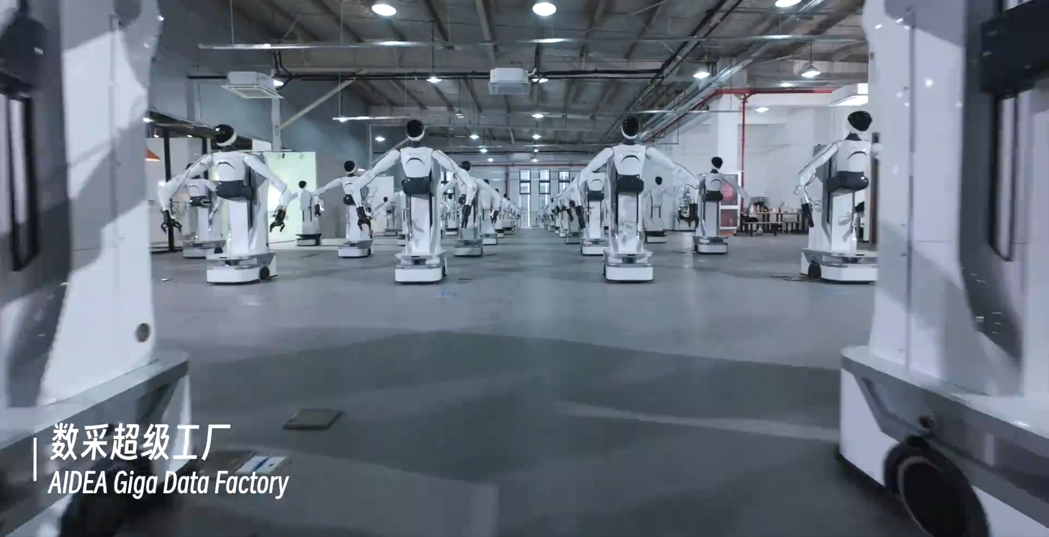 | 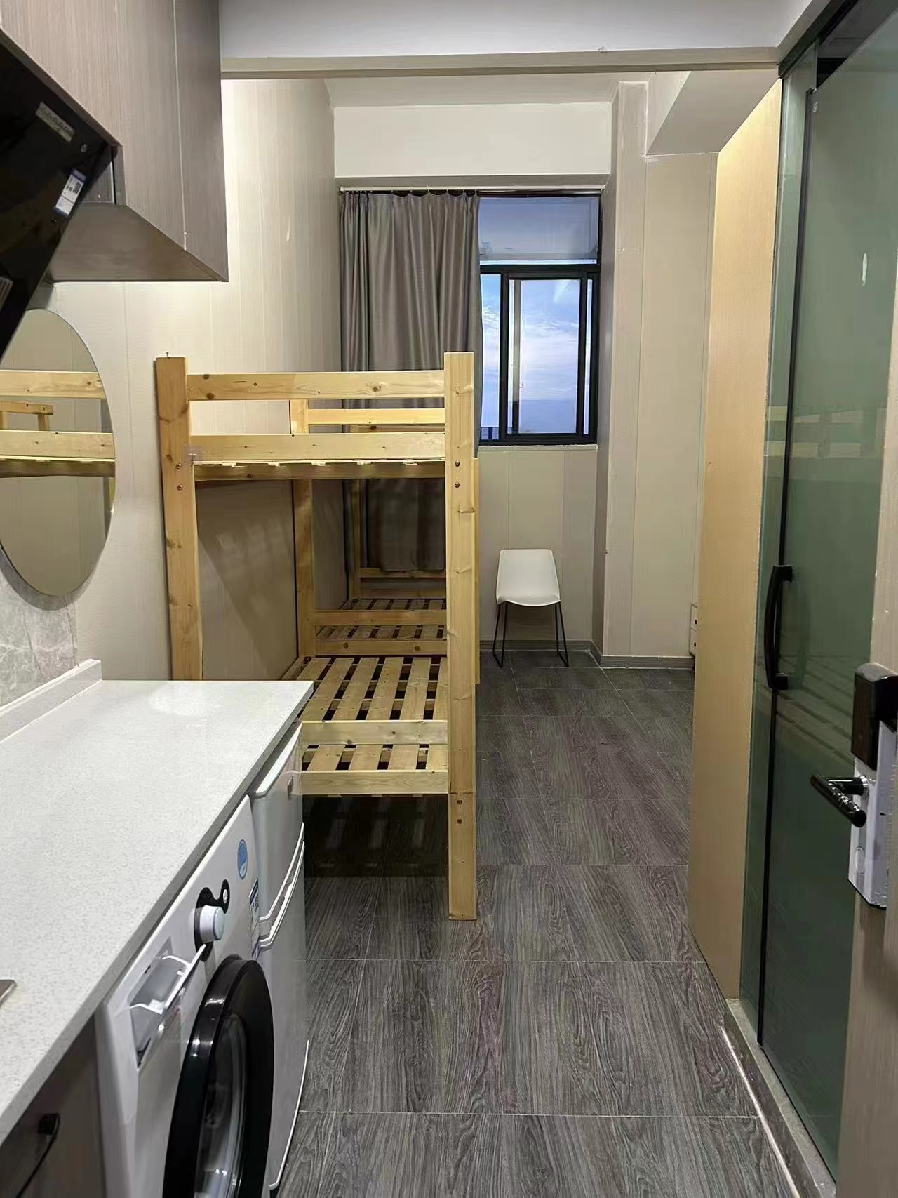 | 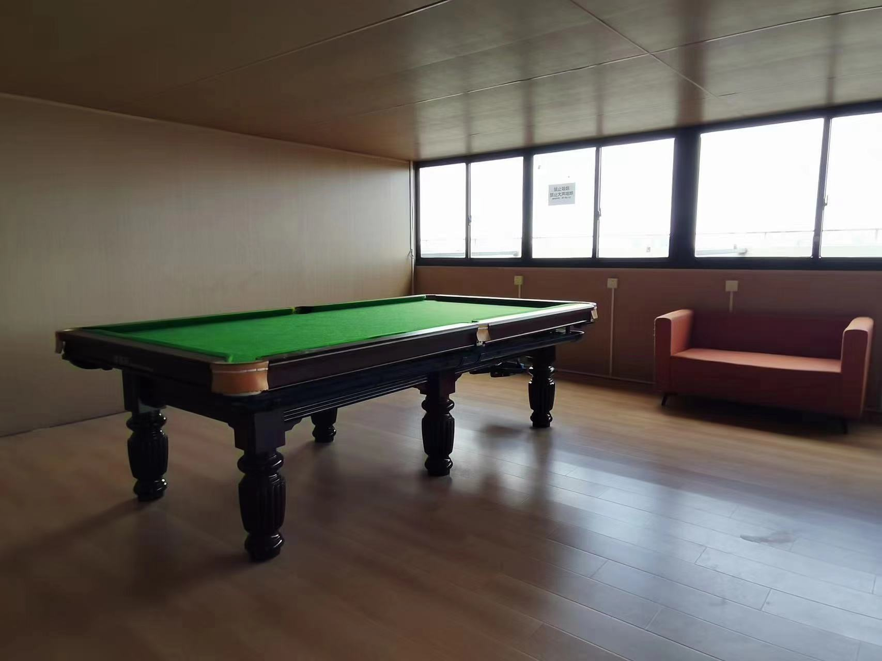
图1 数采超级工厂 · 员工宿舍 · 休闲设施
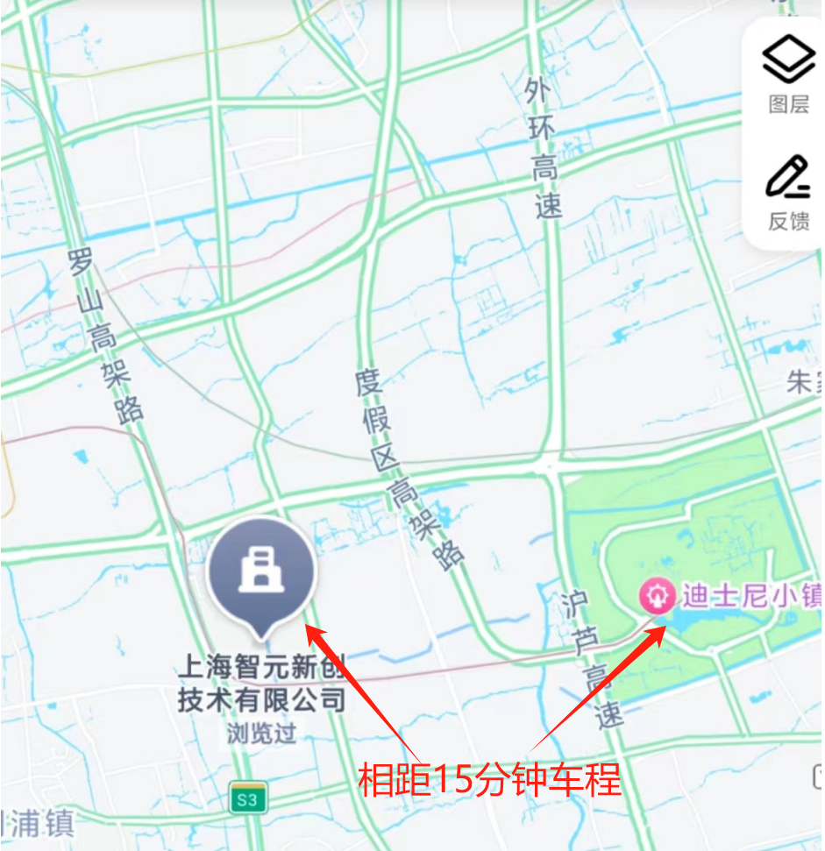
图2 公司位置示意 · 工作地点：上海浦东（园区位于上海康桥，紧邻迪士尼）

